МИНИСТЕРСТВО ОБРАЗОВАНИЯ РЕСПУБЛИКИ БЕЛАРУСЬ

Учреждение образование «Белорусский государственный технологический университет»

Кафедра информационных систем и технологий

**«Элементы теории информации. Параметры и характеристики дискретных информационных систем»**

Студент:

Борисов Антон Андреевич

Вариант 1

Преподаватель:

Блинова Евгения Александровна

Минск 2021

**ЗАДАНИЕ 1.** Рассчитать энтропию указанного преподавателем алфавитов: один – на латинице, другой – на кириллице(по формуле (2.1) – перейти от частоты появления каждого символа алфавита к соответствующей вероятности); в качестве входного может быть принят произвольный электронный текстовый документ на основе соответствующего алфавита; частоты появления символов алфавитов оформить в виде гистограмм (можно воспользоваться приложением MS Excel);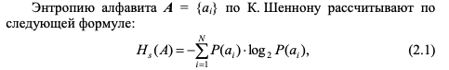

Реализация функции расчета энтропии по К. Шеннону на языке JavaScript 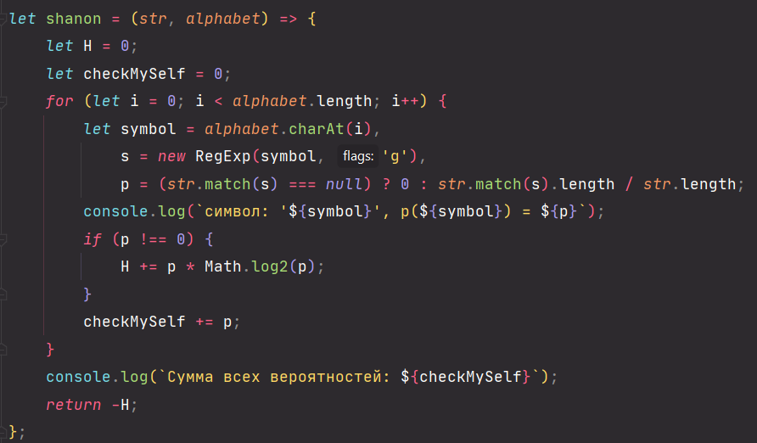

Содержимое текстовых файлов на русском и английском языках представлено ниже:  
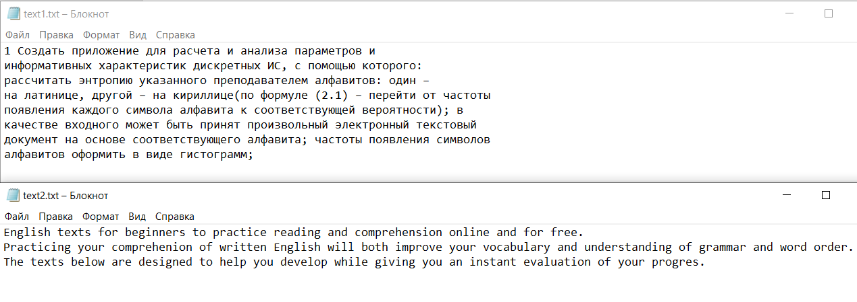

Результат работы функции подсчета энтропии на К. Шеннону для текстов на русском и английском языках

 

**ЗАДАНИЕ 2.** Для входных документов, представленных в бинарных кодах, определить энтропию бинарного алфавита;

Исходный текстовый документ

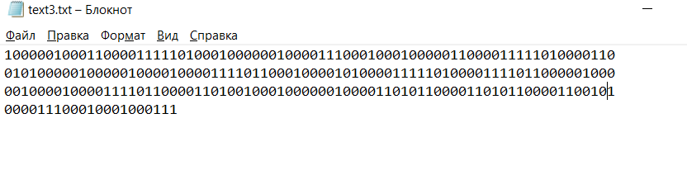

Опять используем функцию расчета энтропии по К. Шеннону, приведенную в прошлом задании. Результат работы представлен ниже 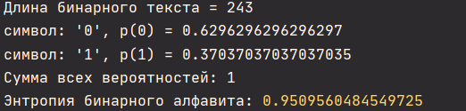

**ЗАДАНИЕ 3.** Используя значения энтропии алфавитов, полученных в пп. а) и б), подсчитать количество информации в сообщении, состоящем из собственных фамилии, имени по отчества (на основе исходного алфвита – а) и в кодах ASCII – б); объяснить полученный результат;



Исходная строка



Реализация функций подсчета количества информации в сообщении 

Результат работы

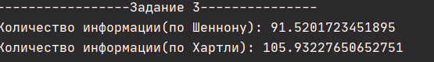

**ЗАДАНИЕ 4.** Выполнить задание п. в) при условии, что вероятность ошибочной передачи единичного бита сообщения составляет: 0.1; 0.5; 1.0.

Формула расчета эффективной энтропии алфавита или пропускной способностью канала:

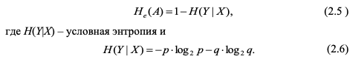

Реализация функции расчета на языке JavaScript

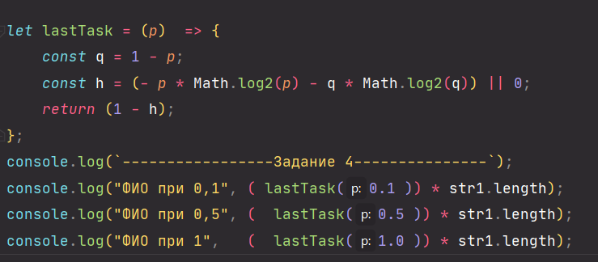

Результат работы

